**РАЗРАБОТКА СПРАВОЧНОЙ СИСТЕМЫ**

**ПРОГРАМНОГО ПРОДУКТА**

**Цель лабораторной работы**: разработать справочную систему программного продукта в виде файла с расширением .chm с помощью приложения Htm2Chm_3.9.0.3 и подключить ее к программному продукту, написанному на языке Visual C#.

**Задание к работе:**

Разработать справочную систему программного продукта «Поиск НОД» в виде файла с расширением .chm, разделы которой представляют собой файлы с расширением .htm.

За основу содержимого собственной справочной системы взять пример справки, представленный в Приложении 1.

**Ход работы:**

**1. Создание разделов справочной системы.**

Для создания разделов справочной системы – htm-файлов – необходимо использовать простейший текстовый редактор (например, Блокнот) и уметь применять на практике основные тэги языка гипертекстовой разметки HTML.

Ниже представлено содержимое разделов справочной системы для приложения «Поиск НОД».

*Пример содержимого первого раздела справки – файла npv_01.htm:*

<HTML>

<HEAD>

<META HTTP-EQUIV="Content-Type" CONTENT="text/html; CHARSET=Windows-1251">

<TITLE>Алгоритм Евклида</TITLE>

</HEAD>

<BODY>

<A NAME="Поиск НОД"></A>

<H2>НОД </H2>

<P>Программа <B>поиска НОД</B>

Позволяет найти НОД от двух до пяти чисел с использованием алгоритмов Евклида и Стейна.

</P>

</BODY>

</HTML>

*Пример содержимого пятого раздела справки – файла npv_05.htm:*

<HTML>

<HEAD>

<META HTTP-EQUIV="Content-Type" CONTENT="text/html; CHARSET=Windows-1251">

<TITLE>О программе</TITLE>

</HEAD>

<BODY>

<A NAME="О_программе"></A>

<H2>О программе</H2>

<P>Программа <B>Поиск НОД </B>создана в <B>Microsoft Visual Studio 2013</B>. Демонстрирует различные способы нахождения НОД.</P>

<P>Морозова М.В.</P>

</BODY>

</HTML>

**2. Создание содержания и компиляция справочной системы.**

Для создания содержания справочной системы и дальнейшей ее компиляции с автоматическим созданием chm-файла необходимо использовать приложение Htm2Chm_3.9.0.3, вид главного окна которого представлен ниже.

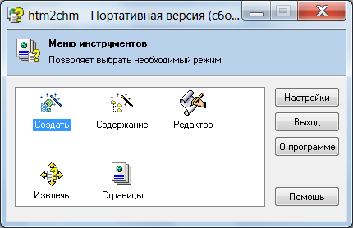

Для создания содержания справочной системы необходимо в главном окне приложения кликнуть по кнопке «Содержание» и далее выполнить необходимые действия с использованием интуитивно понятного меню.

Вид окна создания содержания справочной системы представлен ниже.

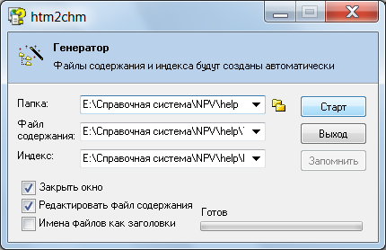

После нажатия на кнопку «Старт» будет создан файл содержания с расширением .hhc.

Для компиляции справочной системы необходимо в главном окне приложения кликнуть по кнопке «Создать» и далее выполнить необходимые действия с использованием интуитивно понятного меню.

Вид окна создания основного chm-файла справочной системы представлен ниже.

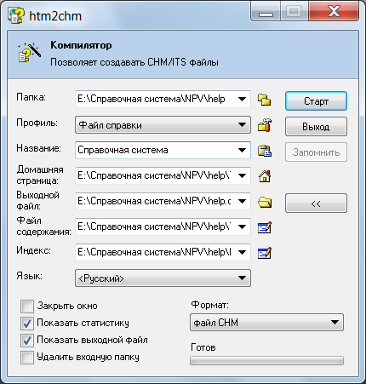

**3. Подключение файла справки к приложению WPF.**

После проверки работоспособности скомпилированного файла справочной системы ее необходимо подключить к программному продукту «Поиск НОД», написанному на языке программирования Visual C#.

*Пример настройки подключения справочной системы к программе:*

string commandText = "help.chm";  
var proc = new System.Diagnostics.Process();  
proc.StartInfo.FileName = commandText;  
proc.StartInfo.UseShellExecute = true;  
proc.Start();

Необходимо предусмотреть наличие в программе кнопки «Справка», при нажатии на которую будет открываться содержание справочной системы с возможностью перемещения по разделам справки.

*Пример обработчика события нажатия на кнопку «Справка»:*

private void Button_Click(object sender, RoutedEventArgs e)

{

}

Также необходимо предусмотреть возможность запуска справочной системы при нажатии на клавишу клавиатуры <F1> с привязкой к определенным элементам управления программного приложения. Например, при выборе определенного метода нахождения НОД при нажатии клавиши <F1> должен открываться раздел справочной системы, посвященный описанию именно этого метода.

*Пример настройки отдельных разделов справки под определенные элементы управления:*

private void TextBox_KeyDown(object sender, KeyEventArgs e)

{

if (e.Key == Key.F1)

Button_Click(null, null);

}

***Важно:*** файл справочной системы с расширением .chm должен располагаться в том каталоге проекта, в котором создается исполняемый файл программного приложения с расширением .exe.

**ПРИЛОЖЕНИЕ 1**

**ПРИМЕРНОЕ СОДЕРЖАНИЕ РАЗДЕЛОВ СПРАВОЧНОЙ СИСТЕМЫ ПРИЛОЖЕНИЯ «Поиск НОД»**

**Содержание справочной системы:**

1. **Об авторах**
2. **О данных**
3. **О методах**
4. **О программе**

**Об авторах**

**Лабораторную работу выполнили студенты группы 3ПКС-115:**

1. Емелин Н.
2. Малкеров Г.

**Преподаватель:**

1. Морозова М.В. (ТРПО)

**О данных**

**Входными данными являются:**

2, 3, 4, 5 числа (тип int)

**Выходными данными являются:**

НОД делитель этих чисел (тип int)

**О методах**

1. **Алгоритм Евклида поиска НОД**
2. **Бинарный алгоритм Евклида поиска НОД**

**Алгоритм Евклида поиска НОД**

1. Большее число делим на меньшее.
2. Если делится без остатка, то меньшее число и есть НОД (следует выйти из цикла).
3. Если есть остаток, то большее число заменяем на остаток от деления.
4. Переходим к пункту 1.

**Бинарный алгоритм Евклида поиска НОД**

1. НОД(0, n) = n; НОД(m, 0) = m; НОД(m, m) = m;
2. НОД(1, n) = 1; НОД(m, 1) = 1;
3. Если m, n чётные, то НОД(m, n) = 2*НОД(m/2, n/2);
4. Если m чётное, n нечётное, то НОД(m, n) = НОД(m/2, n);
5. Если n чётное, m нечётное, то НОД(m, n) = НОД(m, n/2);
6. Если m, n нечётные и n > m, то НОД(m, n) = НОД((n-m)/2, m);
7. Если m, n нечётные и n < m, то НОД(m, n) = НОД((m-n)/2, n);

**О программе**

Данное программное средство предназначено для нахождения НОД.

Для этого применяются алгоритмы:

- Евклида поиска НОД;

- бинарный алгоритм Евклида поиска НОД.

Программа разработана в рамках лабораторных работ по **МДК.03.01 ТРПО.**

Программа разработана на языке программирования **Visual C#** в среде программирования **Microsoft Visual Studio 2013**.

**Минимальные системные требования**

Операционная система: .

Процессор: .

Оперативная память: .

Видеокарта: .

… Мбайт свободного места на жёстком диске.

Наличие клавиатуры.

Наличие мыши.